## 一. 可行性研究报告

### （1）引言

本报告旨在评估一款停车场管理系统的可行性，以解决停车场管理过程中的瓶颈问题，提高停车场的使用效率和服务质量。停车场管理系统是一种基于现代信息技术的管理手段，它可以帮助停车场管理人员实时监测车辆进出情况、管理停车位资源、优化车辆流动等，具有广阔的应用前景和市场潜力。

### （2）研究方法

本次研究采用了文献调查、市场分析、问卷调查和实地考察等方法，对停车场管理系统的技术可行性、经济可行性、社会可行性和法律可行性进行了评估和分析。

### （3）技术可行性

停车场管理系统需要具备稳定、可靠、高效的技术支持，包括硬件和软件等方面。经过调查和分析，我们认为该系统的技术可行性较高，主要体现在以下几个方面：

硬件设备：该系统需要使用相应的硬件设备，如监控摄像头、车牌识别设备、显示屏等，经过市场调研，这些设备具有稳定性和耐用性，能够满足系统的使用要求。

软件平台：该系统需要建立相应的软件平台，包括车辆信息管理、停车位分配、收费计算、数据分析等模块。目前市场上已经有成熟的停车场管理软件，我们可以根据实际情况进行选择和定制化开发。

通信网络：该系统需要建立稳定、高速的通信网络，以保证数据的及时传输和处理。我们可以采用有线和无线相结合的方式，选择合适的网络设备和运营商，确保系统的稳定性和可靠性。

### （4）经济可行性

停车场管理系统的建设和运营需要一定的资金投入，因此我们需要进行经济可行性分析。经过调查和计算，我们认为该系统的经济可行性较高，主要体现在以下几个方面：

收益分析：该系统能够提高停车场的使用效率和服务质量，增加收费金额，减少人力成本和管理费用，提高经济效益。

成本分析：该系统的建设和运营需要一定的投资成本，包括硬件设备、软件开发、人员培训等方面的成本。但是，随着技术的发展和市场的扩大，这些成本逐渐降低，系统的成本收益比将逐步提高。投资回报期：根据我们的预估，该系统的投资回报期为2-3年左右，具有良好的投资回报前景。

### （5）社会可行性

停车场管理系统不仅能够提高停车场的使用效率和服务质量，还能够改善城市交通拥堵、减少车辆排放和环境污染等问题，具有一定的社会意义和可行性。

### （6）法律可行性

停车场管理系统需要遵守相关的法律法规和政策，包括车辆停放规定、个人隐私保护等方面。我们可以结合实际情况，建立合规的运营管理体系，确保系统的合法合规性。

### （7）结论

通过对停车场管理系统的技术可行性、经济可行性、社会可行性和法律可行性进行评估和分析，我们认为该系统具有良好的市场前景和应用价值，可以考虑进一步推广和实施。同时，我们也建议在系统建设和运营过程中，注重用户需求、合理配置资源、优化管理流程等方面，不断提高系统的使用效率和服务质量，为用户提供更好的停车体验。

### （8）风险分析

在停车场管理系统的建设和运营过程中，存在一定的风险和挑战，需要及时评估和应对。主要的风险和挑战包括：

技术风险：系统开发和运营过程中可能出现技术问题和故障，需要具备相关的技术支持和维护能力，以保证系统的稳定性和可靠性。

竞争风险：随着停车场管理市场的竞争加剧，可能会出现价格战、功能创新等问题，需要具备灵活的市场应对策略。

安全风险：系统的数据和用户信息需要进行有效的保护和管理，防止出现信息泄露、数据丢失等问题，保障用户权益和系统安全性。

针对以上风险和挑战，我们可以采取相应的措施，如加强技术支持和维护、提高服务质量和用户满意度、加强安全保障等，以应对不同的风险和挑战。

### （9）建议和展望

停车场管理系统是一个比较新兴的市场，具有良好的市场前景和应用价值。我们建议在系统建设和运营过程中，注重用户需求和市场变化，加强与相关合作伙伴的合作和沟通，不断优化服务和管理流程，提高用户满意度和市场竞争力。同时，我们也展望在未来，停车场管理系统可以进一步与智能化技术、5G网络、云计算等新技术结合，提供更加便捷、高效的停车服务和管理模式。

# 二 .停车管理系统设计

1. **系统设计**

**停车系统设计需要考虑以下：**

**系统有3权限：用户，管理员，超级管理员。  
支付：支付功能  
功能：  
停车位管理（管理员，超级管理员）  
停车卡管理（用户，管理员，超级管理员）-（临时停车，正常卡，月卡，年卡）  
优惠券管理（用户，管理员，超级管理员）  
邮箱管理（用户，管理员，超级管理员）  
违规管理（用户，管理员，超级管理员）  
收入管理（超级管理员）  
用户管理（用户，管理员，超级管理员）  
历史停车（用户，管理员，超级管理员）  
导出功能（超级管理员）-（仅有导出收入信息）**

1. **模块功能设计**

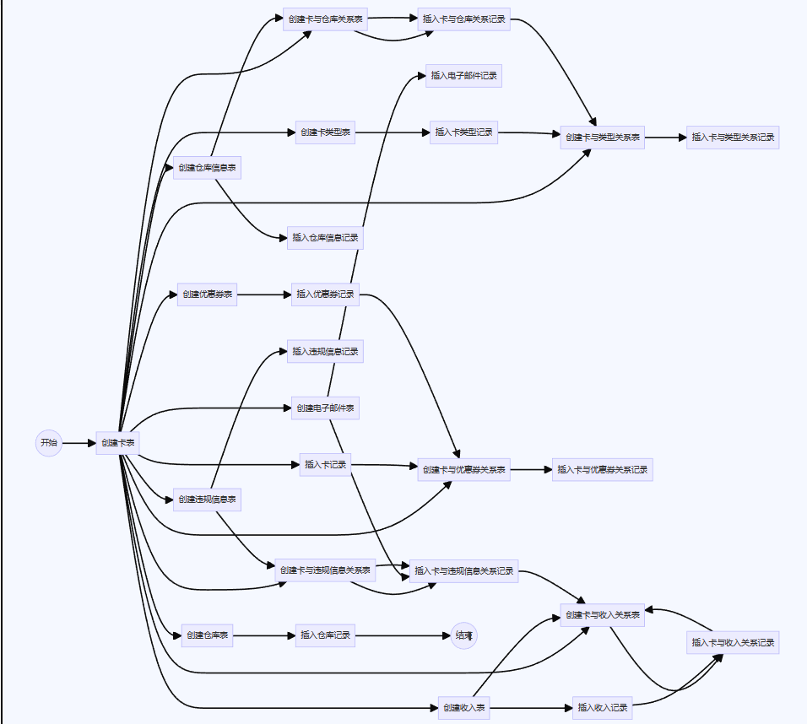

**1.登录模块:登录模块主要分为三个权限展示**

**超级管理员可以进行所有功能查看，普通管理员可以登录部分管理功能，用户可以进行自己的信息，等功能查看**

1. **停车管理模块：**

**普通用户能对停车卡进行挂失，而管理员能对其进行卡的类型进行修改删除查询，还有对卡的充值**

1. **停车位管理**

**超级管理员能对车位进行查看是否有车以及对车位的更新入库等**

1. **优惠卷管理**

**管理员能对优惠卷进行生成并发放，也能删除**

1. **违规管理**

**普通用户可以查看自己的违规信息，管理员能对违规用户进行处理**

1. **收入管理**

**管理员查看后台的收入记录，可以分页，以及按时间查询**

1. **用户管理**

**按照权限递减来修改用户，普通用户没有，只有个人信息查看**

1. **历史停车**

**管理员可以查看停车的记录**

1. **导出功能**

**能够将记录导出报表**

1. **数据库表**

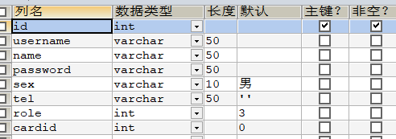

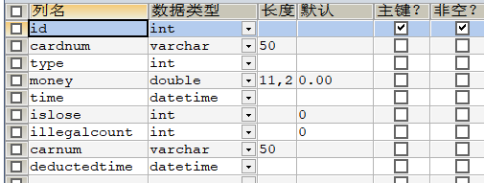

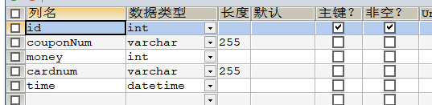

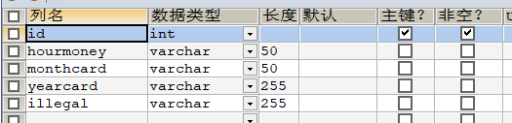

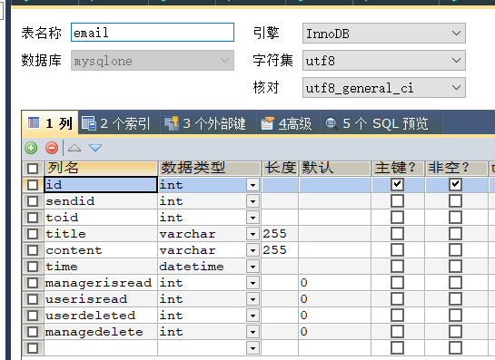

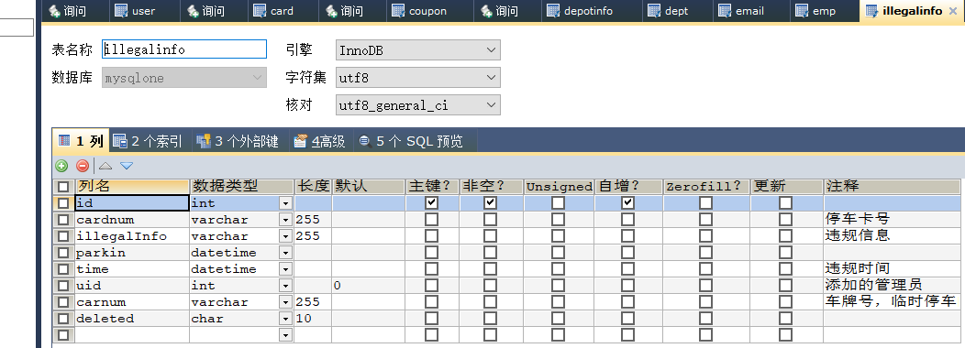

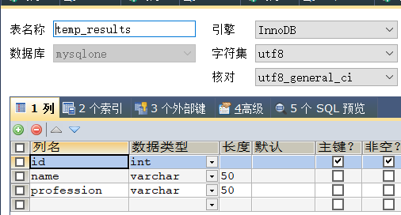

1. **主要代码**

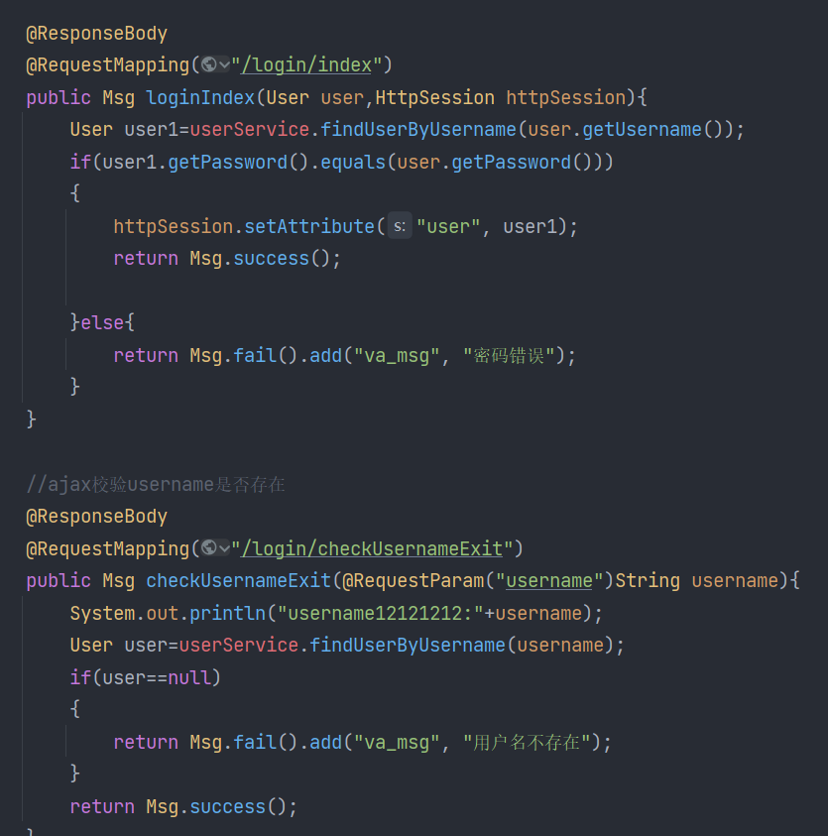

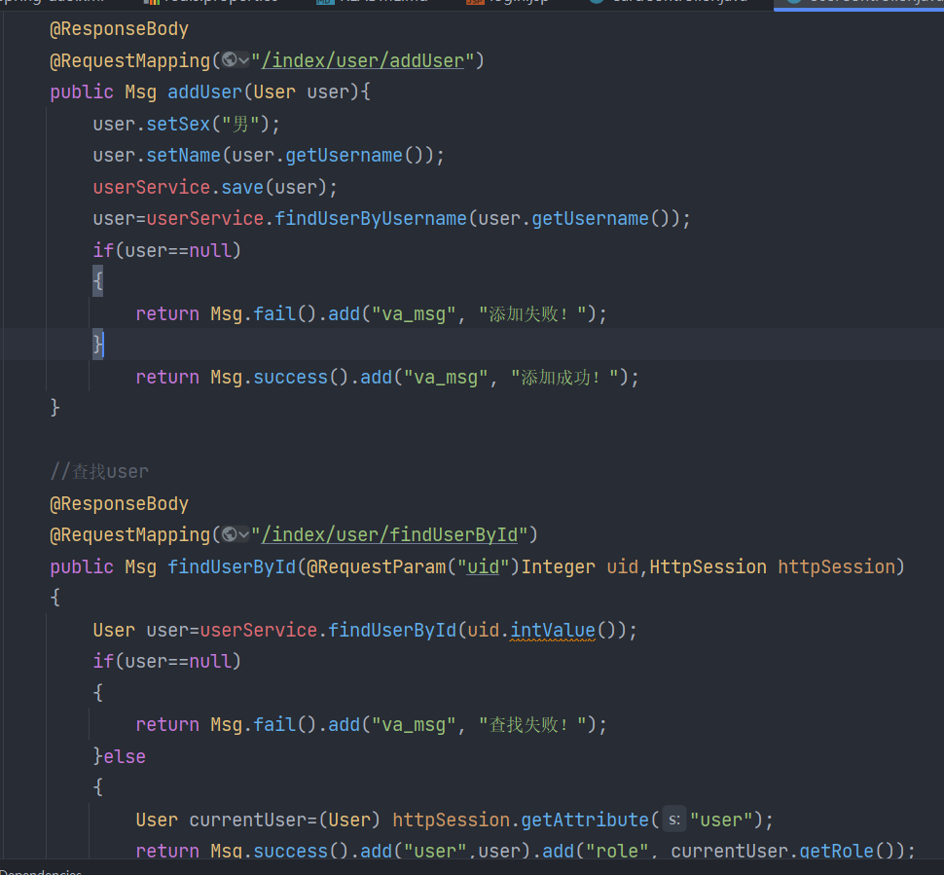

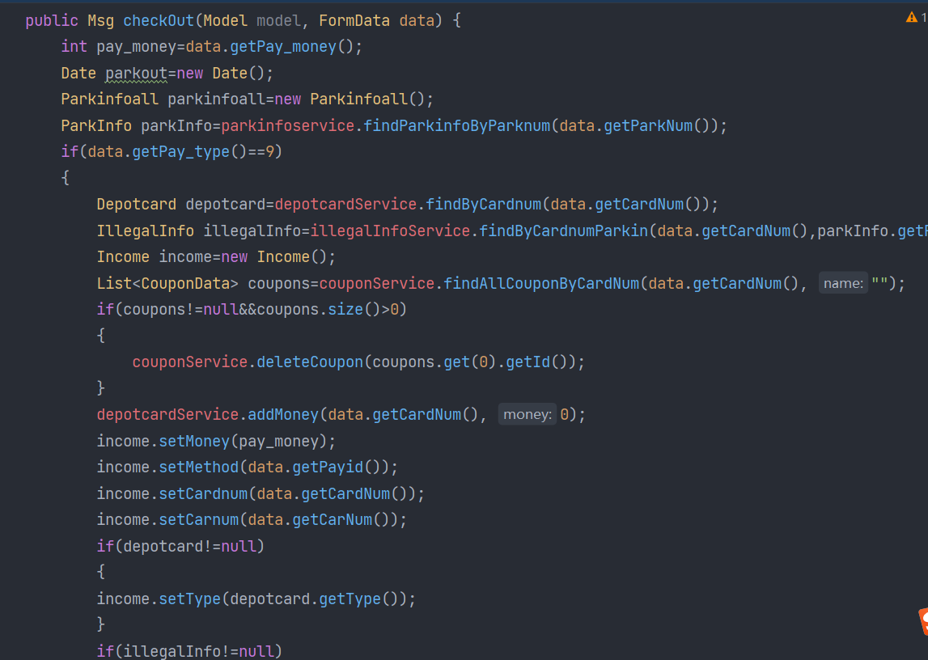

1. **功能展示**

**登录**



**超级管理员登录**

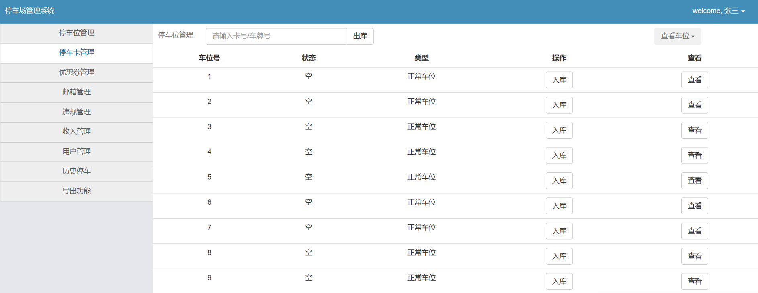

**用户管理**

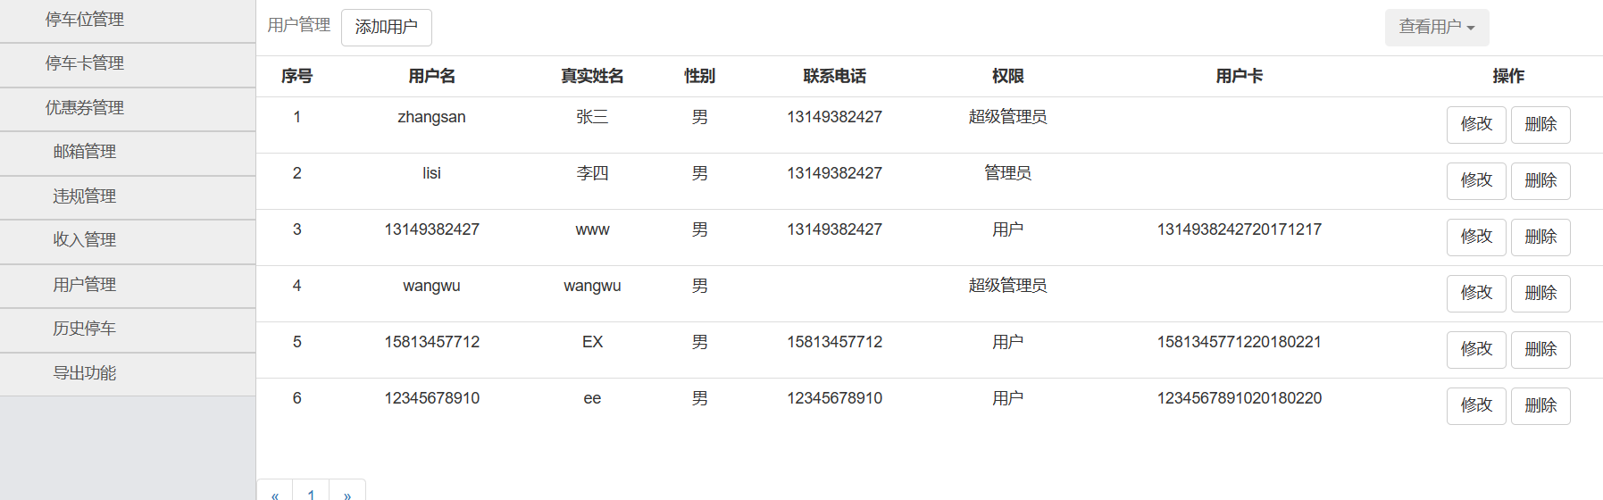

**违规管理**

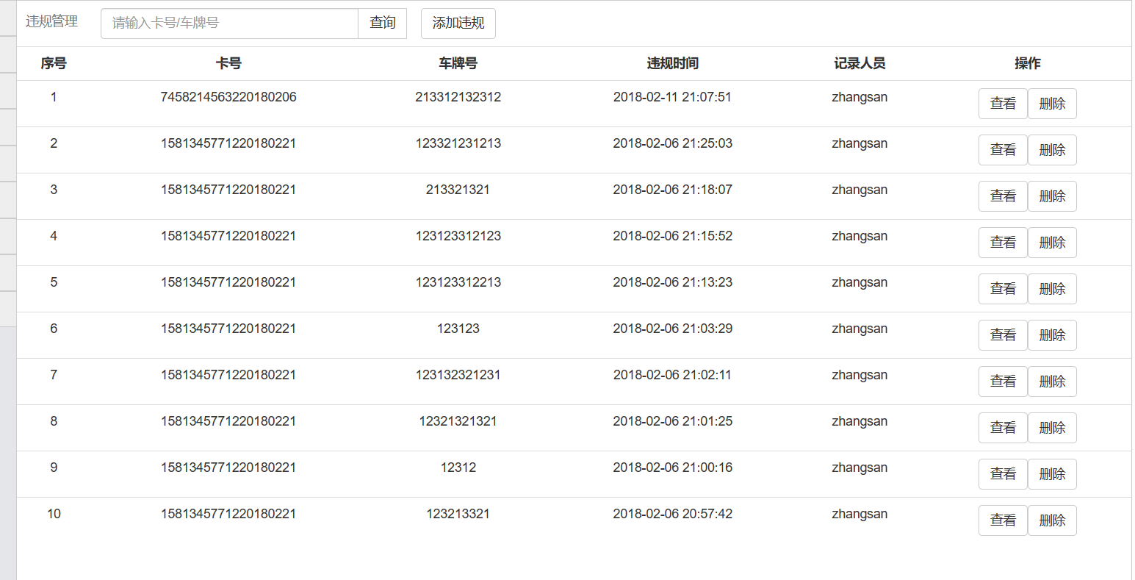

**收入管理**

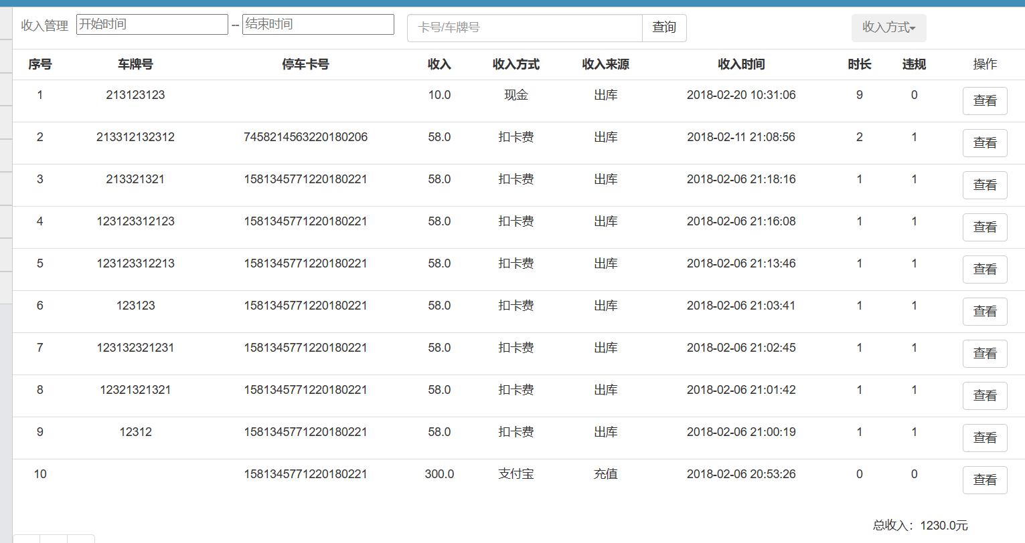

**优惠卷管理**

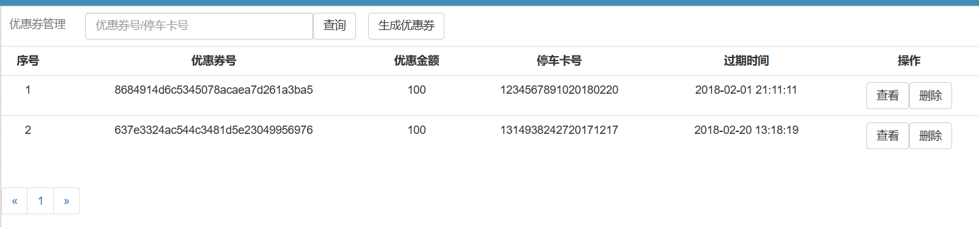

1. **总结**

目标达成：总结项目是否成功实现了最初设定的目标，并评估项目的成果。指出项目在哪些方面取得了成功，并提供相关的数据和指标支持。

团队合作：强调团队成员之间的协作和合作精神，讨论团队成员的角色和职责，并说明他们如何在项目中发挥作用。指出团队合作的优势和困难，并提出在将来项目中改进合作的建议。

技术应用和学习：总结项目中所使用的技术和工具，并讨论其如何帮助实现项目目标。强调团队成员在项目中学到的新知识和技能，并说明这些学习对个人和团队的成长有何益处。

问题和挑战：列出在项目过程中遇到的主要问题和挑战，并提供解决方案或解决方法。强调团队如何应对困难，并分享解决问题的经验和教训。

项目管理：评估项目管理的有效性，包括项目计划、进度控制、资源管理和风险管理等方面。讨论项目管理中的成功实践和改进点，并提出建议以提高将来项目的管理效果。

业务价值：讨论项目对业务的价值和影响，包括降低成本、提高效率、增加收入等方面。提供数据和实例支持，说明项目对组织的益处，并展示项目的可持续性和长期影响。

反思和改进：总结项目中的经验教训，包括成功的方面和需要改进的方面。提出在将来项目中改进的建议，并强调持续学习和提高的重要性。